## Выбор алгоритма декодирования кодов БЧХ.

Из существующих методов декодирования кодов БЧХ был выбран ВМА. По числу операций в конечном поле этот алгоритм обладает высокой эффективностью.

* Задать требуемую последовательность битов ~s_0, s_1, ..., s_{n-1}.
* Создать массивы ~b, ~t, ~c длины ~n, задать начальные значения b_0 \leftarrow 1, c_0 \leftarrow 1, N \leftarrow 0, L \leftarrow 0, m \leftarrow -1.
* Пока ~N < n:
  1. Вычислить d \leftarrow s_N \oplus c_1s_{N-1} \oplus c_2s_{N-2} \oplus ... \oplus c_Ls_{N-L}.
  2. Если ~d=0, то текущая функция генерирует выбранный участок ~s_{N-L}, s_{N-L+1}, ..., s_N последовательности; оставить функцию прежней.
  3. Если ~d \not = 0:
     + Сохранить копию массива ~c в ~t.
     + Вычислить новые значения ~c_{N-m} \leftarrow c_{N-m} \oplus b_0, c_{N-m+1} \leftarrow c_{N-m+1} \oplus b_1, ..., c_{n-1} \leftarrow c_{n-1} \oplus b_{n-N+m-1}.
     + Если 2L \leqslant N, установить значения L \leftarrow N+1-L, m \leftarrow N и скопировать ~t в ~b.
  4. N \leftarrow N+1.
* В результате массив ~c — функция обратной связи, то есть c_Ls_i \oplus c_{L-1}s_{i+1} \oplus c_{L-2}s_{i+2} \oplus ... \oplus c_0s_{i+L} = 0 для любых ~i.

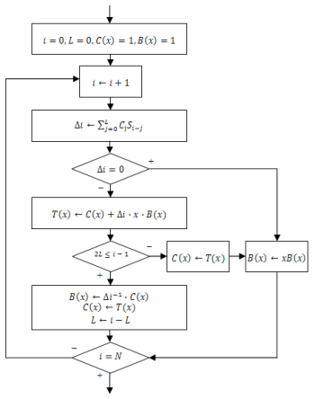

**Рисунок . Блок-схема алгоритма Берлекэмпа — Мэсси**